

MANUAL DE USUARIO (OSCE_ADMIN)
(Documentación Prueba de Funcionamiento Configuración).

Seleccionar la opción Configuración según la siguiente imagen.
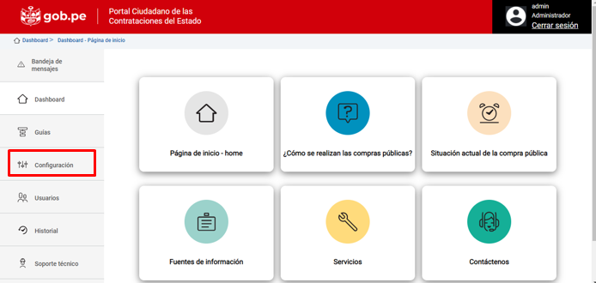

Nos mostrará la siguiente imagen donde podemos observar el panel subdividido de la opción configuración donde se puede determinar (La cabecera, el Menú Principal, el contenido, el Menú Secundario y el pie de página).
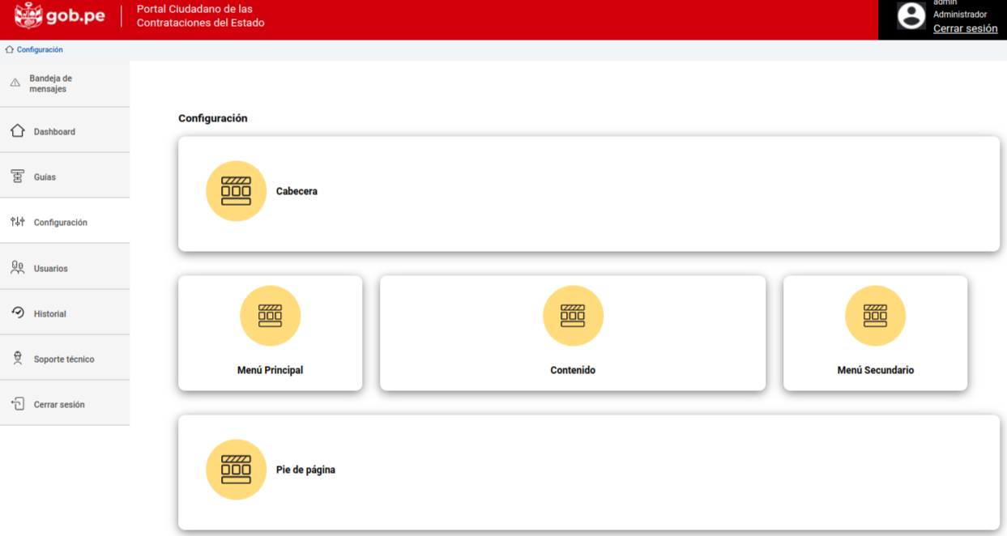

Área de la Cabecera:
Área donde podemos visualizar el Nombre del Sitio, imagen 1 de cabecera, imagen escritorio e imagen móvil, la imagen 2 de la cabecera> imagen escritorio e imagen móvil, botón guardar.
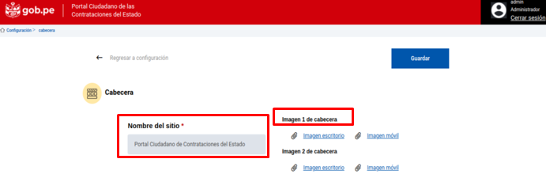

Nombre del Sitio:
Área donde podemos colocar el nombre del título de la cabecera, y a sus esquinas podemos agregar las imágenes según lo requiera el administrador del sistema.
imagen 1 de cabecera e imagen 2 de la cabecera: Nos permiten agregar imágenes escritorio e imagen móvil para ser colocadas a las esquinas del nombre del título de la cabecera.
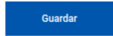
Botón Guardar:
Área donde podemos iniciar la aprobación, saliendo al panel principal del usuario administrador la cual se inicializa en la opción Historial y luego se aprueba en la opción Bandeja de Mensajes.
Una vez conocida la opción Cabecera, nos regresamos a Configuraciones y tomamos la opción Menú Principal donde nos mostrará la siguiente imagen.

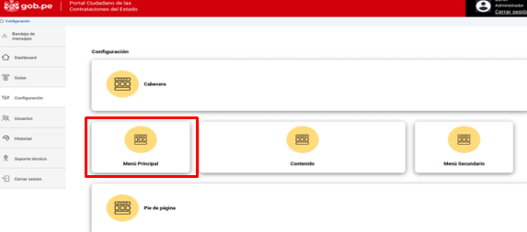

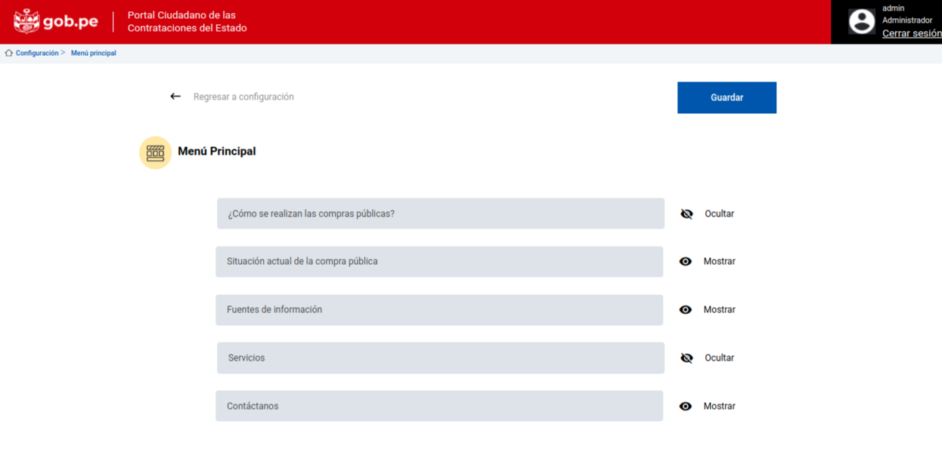
Área de Menú Principal: Área donde podemos visualizar el Menú Principal con cinco (5) renglones determinados por el usuario administrador la cual está compuesto por cinco cuadros de textos en conjunto a un botón Mostrar/Ocultar, esto nos permite poder visualizar o no, dicho renglón una vez iniciado en el historial y aprobado los cambios en bandeja de mensajes, también se cuenta con un botón guardar que permite iniciar los cambios realizados en la opción historial.

Una vez conocida la opción Menú Principal, nos regresamos a Configuraciones y tomamos la opción Contenido donde nos mostrará la siguiente imagen donde visualizamos la opción Dashboard junto a panel determinado donde podemos ver con más profundidad y conocer su Manual de Usuario otorgado al usuario administrador para cada opción (Página de Inicio -Home, Como realizar las compras públicas, Situación actual de las Compras Públicas, Fuentes de Información, Servicios y Contáctenos).
Una vez conocida la opción Contenido, nos regresamos a Configuraciones y tomamos la opción Menú Secundario, donde nos mostrará la siguiente imagen.

Área de Menú Secundario:
Área donde podemos visualizar el Menú Secundario, las Redes Sociales con seis (6) renglones para colocar sus URL de las páginas que determine el usuario administrador la cual está compuesto por seis cuadros de textos en conjunto a un botón Mostrar/Ocultar, esto nos permite poder visualizar o no, dicho renglón una vez iniciado en el historial y aprobado los cambios en bandeja de mensajes, también se cuenta con un botón guardar que permite iniciar los cambios realizados en la opción historial.

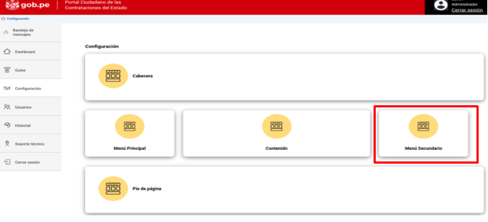
Al final del Menú Secundario nos encontramos con enlaces de iconos referentes a las redes sociales, los cuales pueden ser visualizados o no, con el botón Mostrar/Ocultar, que a su vez posee un botón Compartir para desplegar los iconos del lado del portal del público los mismos están colocados en un lateral de la página como lo son Facebook, WhatsApp, twitter y correo, también nos conseguimos con tres botones que están configurados para el direccionamiento de información para personas discapacitadas, cualquier usuario tiene la facilidad de imprimir cualquier información que desee con esta opción, igualmente tenemos por defecto la opción favoritos para que el servicio de la página esté siempre a la mano de sus posibles usuarios.
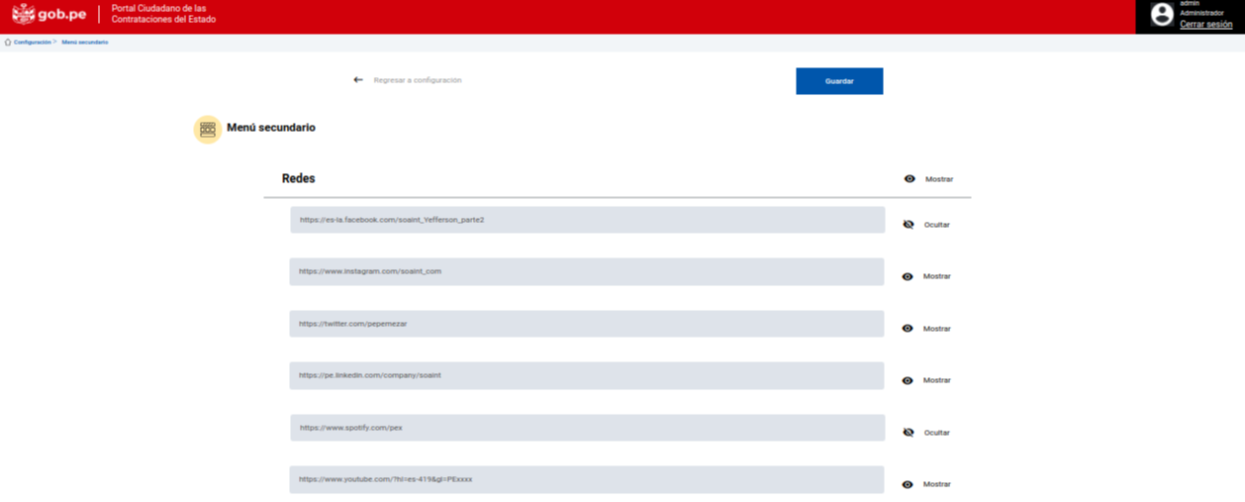
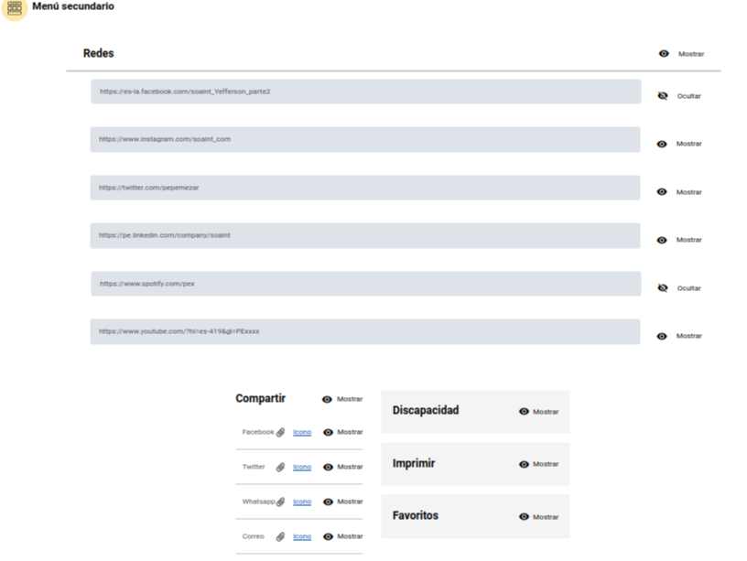
Una vez conocida la opción Menú Secundario, nos regresamos a Configuraciones y tomamos la opción Pie de Página, donde nos mostrará la siguiente imagen.
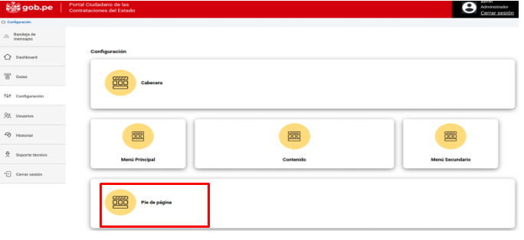
Área de Pie de Página:
Área donde podemos visualizar el Pie de Página las siguientes opciones por defecto del sistema> Mapa del Sitio, Correo Electrónico y Redes Sociales, en la cual el usuario administrador puede determinar si se pueden visualizar o no, en el portal publicó a través de un botón Mostrar/Ocultar, junto el botón guardar.
Botón Guardar:
Área donde podemos iniciar la aprobación, saliendo al panel principal del usuario administrador la cual se inicializa en la opción Historial y luego se aprueba en la opción Bandeja de Mensajes.
